21513
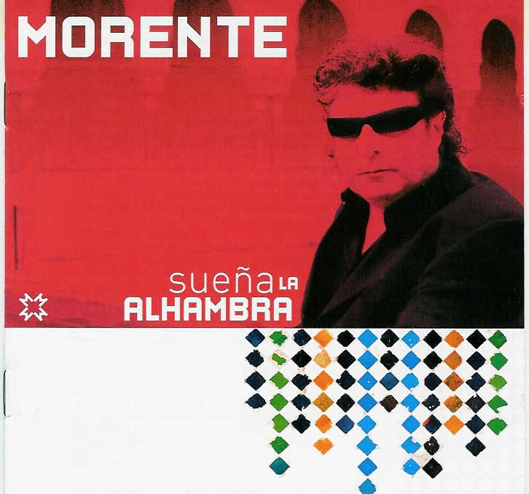

ENRIQUE MORENTE
MORENTE SUEÑA LA ALHAMBRA (2005)

1 MARTINETE (Martinete)

Doblaron campanas señores
doblaron la mare de mi alma

Si me partieran los huesos
como parten los piñones
no me dolerian tanto
como tus malinas condiciones

Archivio Bottega:
Enrique Morente, 0 - MARTINETE
Flamenco - [Siguiriyas]
Cante Generico: Siguiriya y Cabal, con ritmica (Percussioni vocali)
Capotasto: DD - Note Varie:

2 GENERALIFE
Testo: (?)

Archivio Bottega:
Enrique Morente, (?) - GENERALIFE
Afflamencati - [Personali]
Cante da definire ,
Capotasto: DD - Note Varie:

3 SEGUIRILLA DE LOS TIEMPOS

Quisiera yo tener
la boca de caramelo

Ay se cambiaron los tiempo
me he cambiao yo
donde no hay
escritura echa no
hay obligacion
se cambiaron los tiempo
me he cambiao yo

Queditos los golpes
queditos por Dios
porque arrancan de fatiga
las alas de mi corazon

Archivio Bottega:
Enrique Morente, (?) - SEGUIRILLA DE LOS TIEMPOS
Flamenco - [Siguiriyas]
Cante Generico: Siguiriya , con Guit.e ritmica (Pitos)
Capotasto: DD - Note Varie:

4 CRISTALINA FUENTE
Testo: (?)

Archivio Bottega:
Enrique y Estrella Morente, (?) - CRISTALINA FUENTE
Afflamencati - [Personali]
Cante Generico: , por Buleria, con Guit.e Altro
Capotasto: DD - Note Varie:

5 CHIQUILIN DE BACHIN
Testo: (?)

Archivio Bottega:
Enrique Morente, (?) - CHIQUILIN DE BACHIN
Afflamencati - [Personali]
Cante Generico: , por Buleria, con Guit.e Altro
Capotasto: DD - Note Varie:

6 SOLEA' DE LA CIENCIA (Soleà)

Presumes que eres la ciencia
yo no lo comprendo asi
porque si la ciencia fuera
me hubia comprendio a mi
porque siendo tu la ciencia
no me ha comprendio a mi

Sale el sol y da en el cristal
y cuando no quebranta el vidrio
que lo que va a quebrantar

Los pajarillo y yo
nos levantamos a un tiempo
ellos le cantan al alba
y yo alegraba mi sentimiento

Pa que tanto llover
mis ojitos tengo seco
de sembrar y no cojer

Archivio Bottega:
Enrique Morente, (?) - SOLEA' DE LA CIENCIA
Flamenco - [Soleares/Bulerias]
Cante Generico: Soleà , con Guit.e ritmica (Percussioni)
Capotasto: Aire in LA - Note Varie:

7 LA ALHAMBRA LLORABA
Testo: (?)

Archivio Bottega:
Enrique Morente, (?) - LA ALHAMBRA LLORABA
Afflamencati - [Personali]
Cante da definire ,
Capotasto: DD - Note Varie:

8 DONDE HABITE EL OLVIDO
Testo: (?)

Archivio Bottega:
Enrique Morente, (?) - DONDE HABITE EL OLVIDO
(Altro)

9 TARANTO VENENO (Taranto)
Testo: (?)

Archivio Bottega:
Enrique Morente, (?) - TARANTO VENENO
Fandango - [Cantes de las Minas]
Cante da definire Taranto ,
Capotasto: DD - Note Varie:

10 LA ULTIMA CARTA
Testo: (?)

Archivio Bottega:
Enrique Morente, (?) - LA ULTIMA CARTA
Afflamencati - [Personali]
Cante Generico: por Siguiriya, por Siguiriya, con Guit.e ritmica (Percussioni vocali)
Capotasto: DD - Note Varie:

